给排水工程施工、安装工艺技术要求
1 雨水口

1.1 设计要求
（1）雨水口的形式按布置位置及汇水流量确定，道路边采用偏沟式，非道路边采用平篦式，均可采用单篦雨水口。
（2）雨水口井身均可采用砖砌，道路上的雨水口采用球墨铸铁井圈及篦子，非道路上雨水口井圈及篦子采用复合材料。
（3）雨水口大样图详《国家建设标准设计图集》05S518，其中非道路上的偏沟式雨水口井壁外侧应与道路边平齐，国标图中的地面应为道路最终路面和非道路在铺设绿化或碎石前的土壤表面。
（4）雨水口深度不宜大于1m。

1.2 施工工艺要点
（1）雨水口位置、尺寸应符合设计条件，平面尺寸误差不超过±10mm，高程误差不超过-10mm。铸铁及复合材料井圈及篦子尺寸误差不超过±1mm。
（2）雨水口井圈表面高程应比该处道路路面低30mm，并与附近路面接顺。当道路路面无路面结构时（土路），应在雨水口四周浇筑砼路面，路面做法按道路标准，路面高程及范围详国标图。当雨水口在绿化或碎石地面时，可不做路面，只需满足高程及范围。
（3）砌体砂浆必须饱满，砌筑不应有竖向通缝。砖材料应选用满足耐水性、抗冻性及强度等级要求的砖砌体材料。
（4）雨水口管及雨水口的连接管的敷设、接口、回填土都应视同雨水管，按有关技术规程施工，管口与井内墙平。

1.3 样板图片
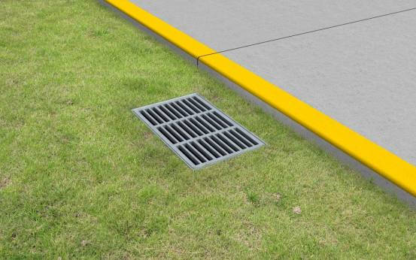
图1-1 雨水口效果图

2 检查井

2.1 设计要求
（1）各类排水系统采用的检查井应与系统相适应，雨水排水系统及含油废水排水系统采用雨水检查井，生活污水排水系统采用污水检查井。
（2）各类检查井均可采用砖砌，道路上的检查井采用重型球墨铸铁井盖及支座，非道路上检查井采用复合材料井盖及支座，井盖及支座规格均采用∮700，踏步采用塑钢踏步。
（3）检查井大样图详《国家建设标准设计图集》02S515，铸铁井盖及盖座和塑钢踏步大样图详97S501-1，复合材料井盖及盖座由设备供应商提供。
（4）当排水管道布置在道路中心线时，检查井井盖应对应布置在道路中心线处。

2.2 施工工艺要点
（1）各类检查的型号、规格及布置位置必须严格执行设计图纸要求。
（2）道路上的检查井井盖与路面持平，非道路上的井盖不应低于最终绿化或碎石表面。
（3）各类检查井均应设置流槽，流槽的设置要求详02S515。
（4）砖砌体必须砂浆饱满，灰浆均匀。壁面处理前必须清除表面污物，浮灰等。盖板、井盖安装时加1:2防水水泥砂浆座浆及抹三角灰。
（5）回填土时，先将座浆盖好，在井墙和井筒周围同时回填，回填土密实度根据路面要求而定，但不应低于0.94。
（6）若支管、干管基础落于井室肥槽中时，肥槽须进行处理，用级配砂石、砼或砖填实。

2.3 样板图片
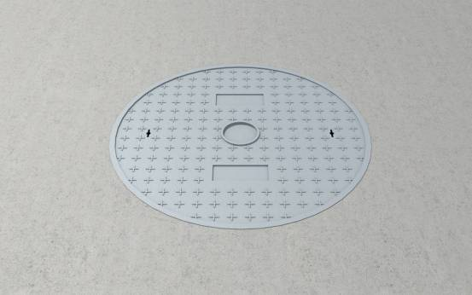
图2-1 路面检查井井盖效果图
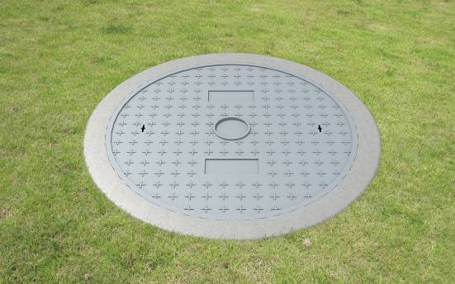
图2-2 场地检查井井盖效果图

3 阀门井

3.1 设计要求
（1）各类阀门井均可采用砖砌，道路上的阀门井采用重型球墨铸铁井盖及支座，非道路上阀门井采用复合材料井盖及支座，井盖及支座规格均采用∮700，踏步采用塑钢踏步。
（2）阀门井大样图详《国家建设标准设计图集》02S515，铸铁井盖及盖座和塑钢踏步大样图详97S501-1，复合材料井盖及盖座由设备供应商提供。

3.2 施工工艺要点
（1）各类阀门井的型号及规格必须严格执行设计要求。
（2）道路上的阀门井井盖与路面持平，非道路上的井盖应高出最终绿化或碎石表面50mm。
（3）阀门井必须设置集水坑，阀门必须设置支墩，阀门井必须满足最低深度要求，给水管道在阀门井处局部降低至最低埋深要求。
（4）砼构件必须保持表面平整，光滑无蜂窝麻面，制作尺寸误差±5mm。砖砌砂浆必须饱满，表面平整，砖缝均匀。壁面处理前，必须清除表面浮物、浮灰等。预制盖板之间的缝隙用1:2水泥砂浆填实。
（5）阀门井施工验收合格后，在其周围进行回填土，要求均匀对称回填，分层夯实，压实系数不小于0.94。

4 建筑雨水立管

1 设计要求
（1）建筑雨水立管有条件时应设置排出管，排出管有条件时直接排放至雨水口或雨水检查井，无条件时应设置小方形户线检查井，雨水立管排出管排放至户线检查井，各户线检查井通过连接管汇合后排放至雨水检查井。
（2）雨水立管设置排出管时立管底部均应设置检查口，检查口离地面高度为1.00m。
（3）小方形户线检查井采用500×500砖砌户线检查井，井盖及支座采用复合材料，规格采用∮500，大样图详《国家建设标准设计图集》02S515。

2 施工工艺要点
（1）雨水立管设置排出管时，立管底部必须设置检查口，不得取消。
（2）户线检查井盖不应低于最终绿化或碎石表面。
（3）当施工有困难时可取消国标图中户线检查井的流槽。

5 给水机组

5.1 设计要求
（1）生活给水系统二次加压设施采用成套设备，成套设备为主要由给水泵、水箱、控制屏及保护罩组成的给水机组。应注明设备的技术参数及验收标准。
（2）给水机组应采用双层不锈钢保温隔热户外型设备。
（3）给水机组采用变频控制，水泵电机采用软启动。

5.2 施工工艺要点
（1）给水机组壳体应采用食品级不锈钢制造。机组外壳应为多层构造，多层构造主要包括内外层不锈钢、中间层的木工板隔热层及骨架层。
（2）给水机组应设置PLC控制面板，采用智能控制，实时监控管网压力，运行及保护功能齐全，具有“休眠”及“唤醒”功能，用水低峰自动停机，减少电能消耗，延长机组寿命。
（3）给水机组应采用微电脑控制技术，具有较强的电子保护功能和抗干扰功能。
（4）安装前，给水机组每个重要的部件都应进行无损检测。

6 雨淋阀

6.1 设计要求
（1）主变水喷雾灭火系统的雨淋阀采用分散和集中相结合的布置方式，一般采用单台主变三相雨淋阀集中布置为一组，各组相雨淋阀各自布置在对应主变附近。
（2）各组雨淋阀均独立设置总控制闸阀及过滤器，各台雨淋阀前后均应设置信号蝶阀，雨淋阀与下游信号蝶阀之间设置DN50旁通试验阀及管道。
（3）各组雨淋阀独立设置防护罩，防护罩由不锈钢板及方管组装，板厚度为1.4mm，方管壁厚为2.0mm。防护罩按间隔设置，每台雨淋阀布置一个间隔，总控制阀及过滤器布置一个间隔，每个间隔的前后均设置外开门。做法见图：

图6-1 雨淋阀防护罩大样图

6.2 施工工艺要点
（1）各雨淋阀的立管底部及总控制闸阀均应独立设置支墩。
（2）雨淋防护罩的外形尺寸及构件组装应严格执行设计要求。
（3）雨淋阀防护罩不锈钢材料应采用哑光不锈钢材料，安装后表面应平整、光滑无划痕。标识牌采用不锈钢材料，字体采用红色喷漆喷涂。

6.3 样板图片
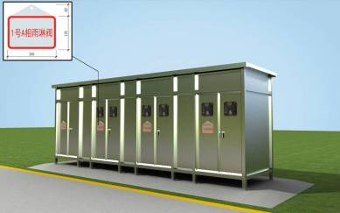
图6-2 雨淋阀罩效果图
7 合成型泡沫喷雾系统

7.1 设计要求
（1）合成型泡沫喷雾灭火系统主要应由以下设施组成：泡沫储存罐、合成泡沫灭火剂、启动源、氮气动力源、控制阀、水雾喷头及管网组成。合成泡沫灭火剂应为以表面活性剂和适量添加剂为基础制成的泡沫灭火剂。
（2）各主变（以相为单位）对应设置控制阀，控制阀应具有自动、手动和机械应急操作三种控制方式。
（3）供液管道湿式部分应采用不锈钢管、干式部分应采用热镀锌钢管。

7.2 施工工艺要点
（1）系统各部件的型号、规格及安装位置应严格执行设计要求。安装工艺应严格执行国家现行有关标准规定。
（2）系统管网安装完毕后，应对其进行严格的水压强度试验、水压严密性试验和冲洗。
（3）喷头安装应在系统试压、冲洗合格后进行，喷头安装时不得对其进行拆装、改动和附加任何装饰途层。

8 穿墙管道

8.1 设计要求
（1）管道穿越水池池壁时，预埋刚性防水套管（A型），做法详《防水套管》（02S404）图集。
（2）管道穿建筑外墙时，设置预留孔或预埋普通钢管，采用沥青油麻柔性封堵材料进行封堵，避免因沉降导致管道开裂渗漏。
（3）材料要求：
第一，刚性防水套管采用钢管；
第二，刚性接口水泥宜采用42.5号水泥；
第三，石棉应采用机选4F级温石棉；
第四，油麻应采用纤维较长、无皮质、清洁、松软、富有韧性的油麻；
第五，石棉水泥应在填打之前拌和，重量比为石棉30％，水泥70％，水灰比不宜超过0.20。
（4）防水套管与止水翼环焊缝必须满焊严密，套管内的填料必须振捣密实。
（5）防水套管与大气接触的表面，涂防锈底漆2遍（包括樟丹或冷底子油），面漆2遍。
（6）池壁外或建筑物内外管道穿墙处设置不锈钢法兰封口罩，用膨胀螺栓固定，封口罩与管道及池壁、建筑物外墙等接触部分用密封胶封堵。
（7）穿墙套管施工满足《给排水管道工程施工及验收规范》（GB 50268-2008）的要求。

8.2 施工工艺要点
（1）穿墙套管应在土建施工时预埋，不得采用后凿开孔方式进行穿墙施工。
（2）穿墙套管预埋及管道安装时，必须采取措施保证管道的设置轴线和高程。

8.3 样板图片
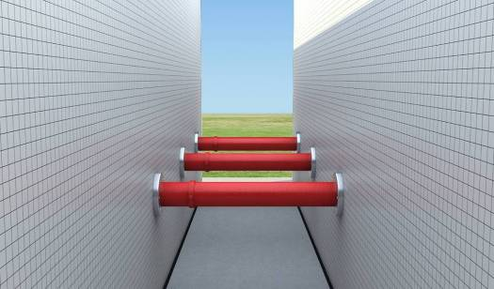
图8-1 直管穿墙效果图
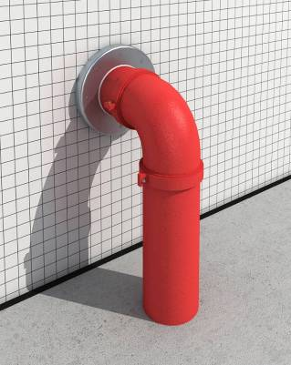
图8-2 弯管穿墙效果图
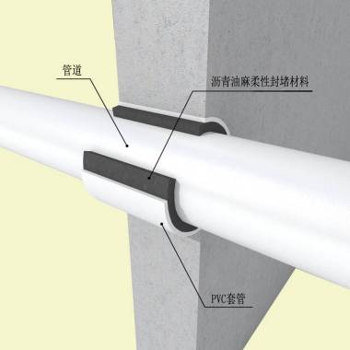
图8-3 穿墙套管效果图

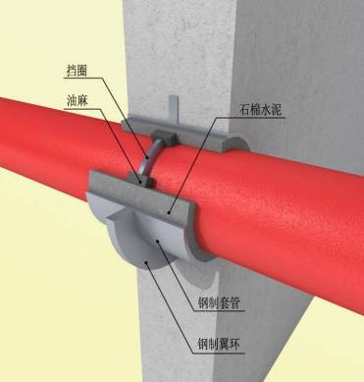
图8-4 刚性防水套管效果图
9 水喷雾及合成型泡沫喷雾横管托架

9.1 设计要求
（1）主变本体周围的水喷雾及合成泡沫喷雾横管均应设置托架固定，横管托架主要包括沿防火墙安装及钢管支柱安装两种形式。
（2）托架钢材应全部采用Q235-B钢。
（3）金属构件均应经除锈后防腐，防腐措施采用刷樟丹、灰色调和面漆各两道，钢管支柱及托架调和面漆均应采用灰色。
（4）托架制作局部大样详《国家建设标准设计图集》03S402。
（5）平口管子接口采用水泥砂浆抹带接口，必须在八字包接头混凝土浇筑完以后进行抹带工序。抹带前洗刷净接口，并保持湿润，在接口部位先抹上一层薄薄的水泥浆，分两层抹压，第一层为全厚的1/3，表面粗糙，待初凝后再抹第二层，然后用弧形抹子赶光压实，覆盖湿草袋，定时浇水养护。设计如无特殊要求时带宽如下：管径小于450mm时，带宽100mm、高60mm；管径大于或等于450mm时，带宽150mm、高80mm。
（6）托架角钢端部设置塑料或热敏材料保护套，避免人员刮伤。
图9-1 横管托架大样图

9.2 施工工艺要点
（1）横管托架安装位置应严格执行设计图纸要求。
（2）金属构件制作时，钻孔不得采用气烧，电焊条全部采用E4300-E4313号，焊缝厚度均不得小于4mm，全长度满焊。

9.3 样板图片
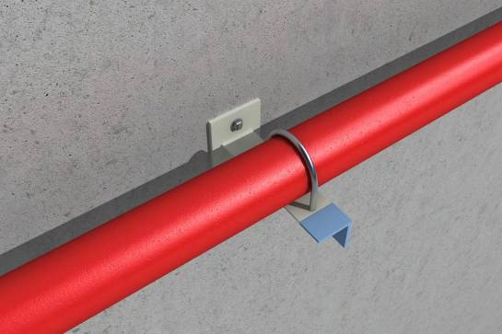
图9-2 沿防火墙安装管道托架效果图
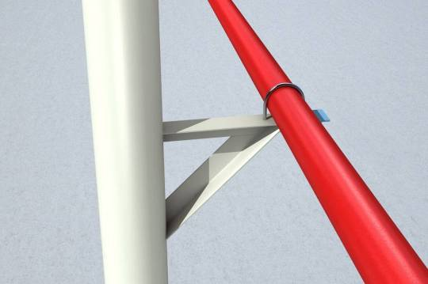
图9-3 钢管支柱安装管道托架效果图

